HƯỚNG DẪN LẬP BÁO CÁO TEST DỰ ÁN AVI BẰNG PHẦN MỀM
Quy trình thao tác từng bước

MỤC LỤC
MỤC LỤC 2
I. CHỌN CAMERA, LENS 2
1. Chọn Vision Advisor 2
2. Điền các thông tin cần thiết để tính toán camera và lens phù hợp 2
II. KHỞI TẠO DỰ ÁN 3
1 Tạo dự án mới 3
2 Mở dự án đã tạo 4
2.1 Nội dung 1 — Tài liệu khách hàng cung cấp 4
2.2 Nội dung 2 — Báo cáo khảo sát 4
2.3 Nội dung 3 — Chọn điều kiện test 4
2.4 Nội dung 4 — Mô phỏng bố trí 6
2.5 Nội dung 5 — Vị trí kiểm tra 6
2.6 Nội dung 6 — Bom list 7
2.7 Nội dung 7 — Sơ đồ kết nối hệ thống 8
2.8 Nội dung 8 — Cycle time 9
2.9 Nội dung 9 — Thông tin/ảnh đánh giá 10
2.10 Nội dung 10 — Đánh giá 11
2.11 Nội dung 11 — Kết quả đánh giá tự động 13
3 Kiểm tra trước khi hoàn tất 14
4 Xuất báo cáo giải pháp 14
III. Phần mềm quản lý dữ liệu ảnh 15
2 Luồng thu thập dữ liệu 15
3 Bước 1 Chuẩn bị dữ liệu 16
3.1 Cấu trúc tiêu chuẩn 16
3.2 Cách 1 - Chạy lưu ảnh từ Capture & Monitor (UnitX) 18
3.3 Cách 2 – Dùng thư mục ảnh có sẵn 19
4 Bước 2 Nhập Schema cấu trúc tập dữ liệu 20
5 Bước 3. Xuất dữ liệu 21
5.1 Tuỳ chọn Excel 22
6 Bước 4. Nhập dữ liệu lên Q One Edu 25

Mục đích: Hướng dẫn người dùng thao tác trên phần mềm để tạo hồ sơ dự án và hoàn thiện các nội dung báo cáo test AVI.
Địa chỉ đăng nhập: https://edu.nmi.vn/
LƯU Ý Thực hiện lần lượt theo thứ tự các nội dung bên dưới. Ảnh minh họa được giữ theo đúng thứ tự xuất hiện trong tài liệu gốc.



CHỌN CAMERA, LENS

Chọn Vision Advisor
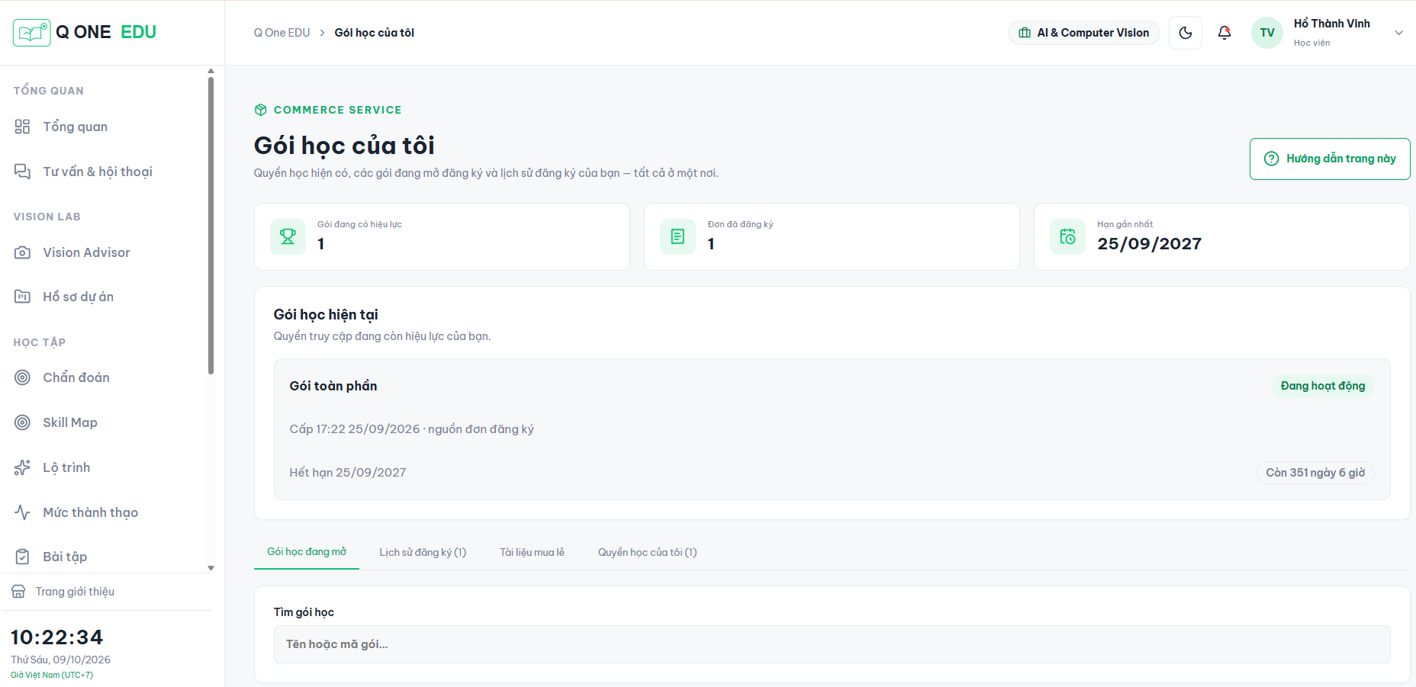

Điền các thông tin cần thiết để tính toán camera và lens phù hợp
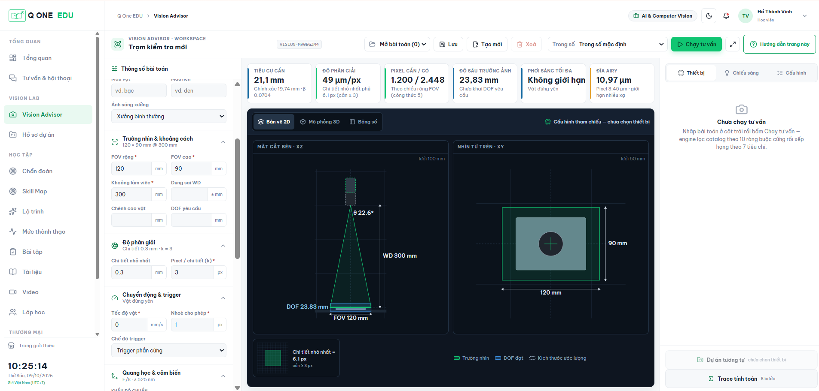

KHỞI TẠO DỰ ÁN

Tạo dự án mới
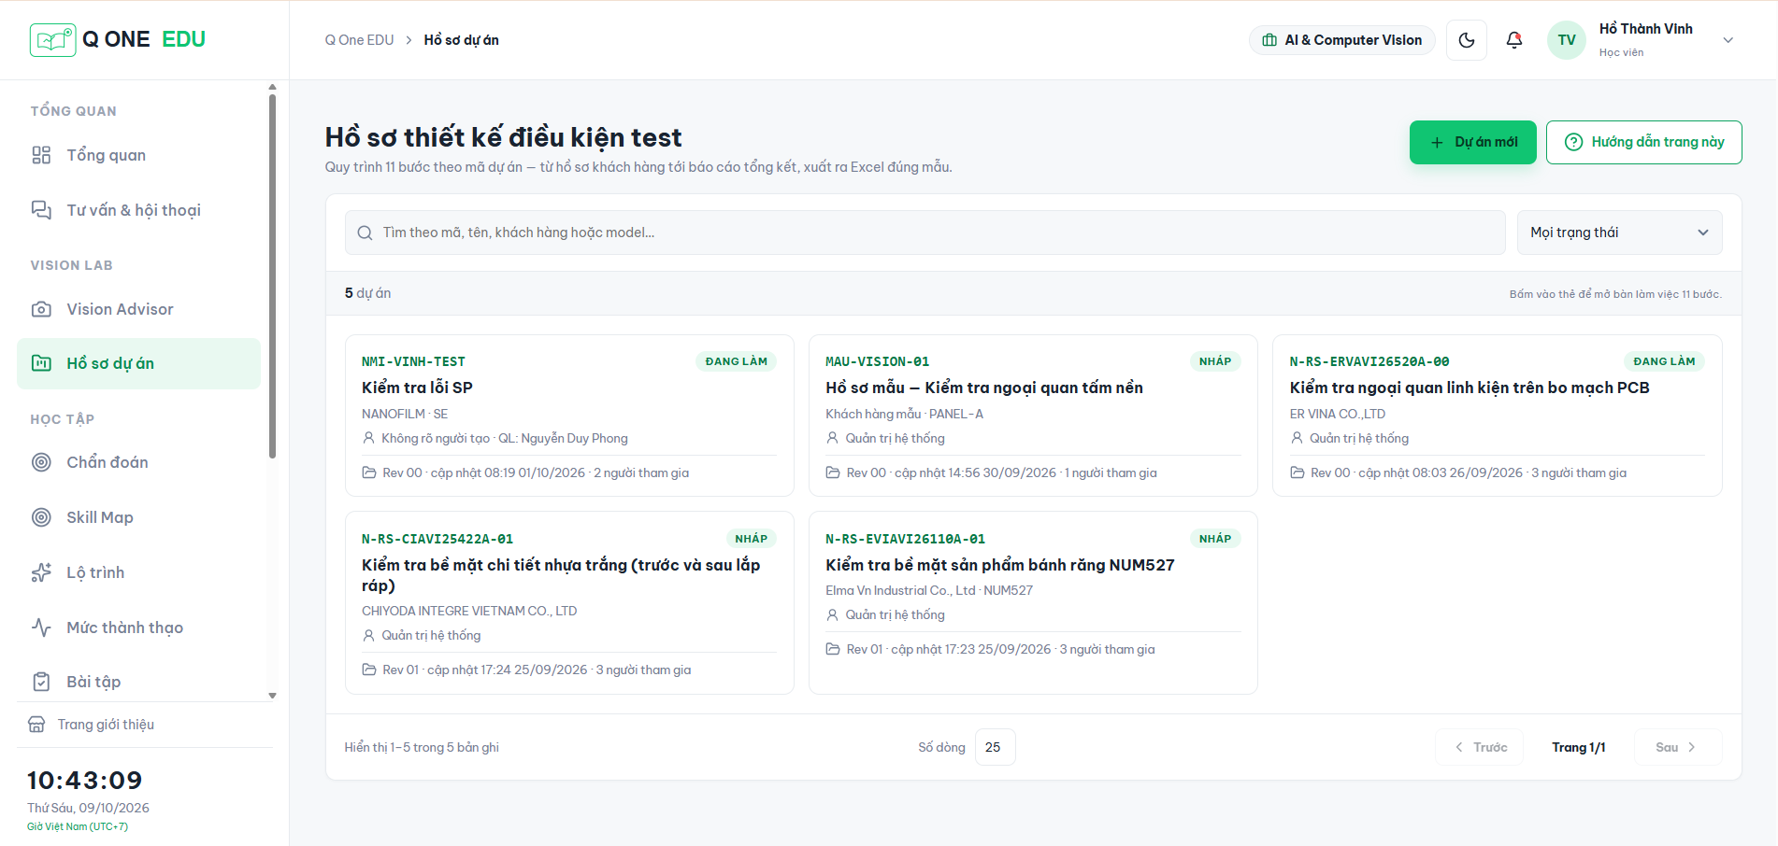
Điền thông tin dự án
LƯU Ý: Nhập đủ các trường hiển thị trên biểu mẫu.

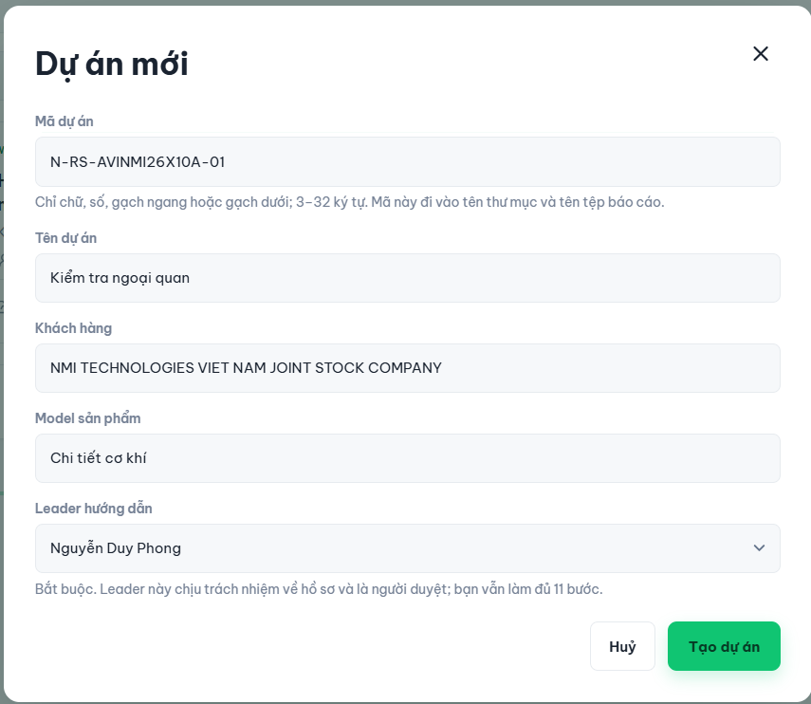

Mở dự án đã tạo
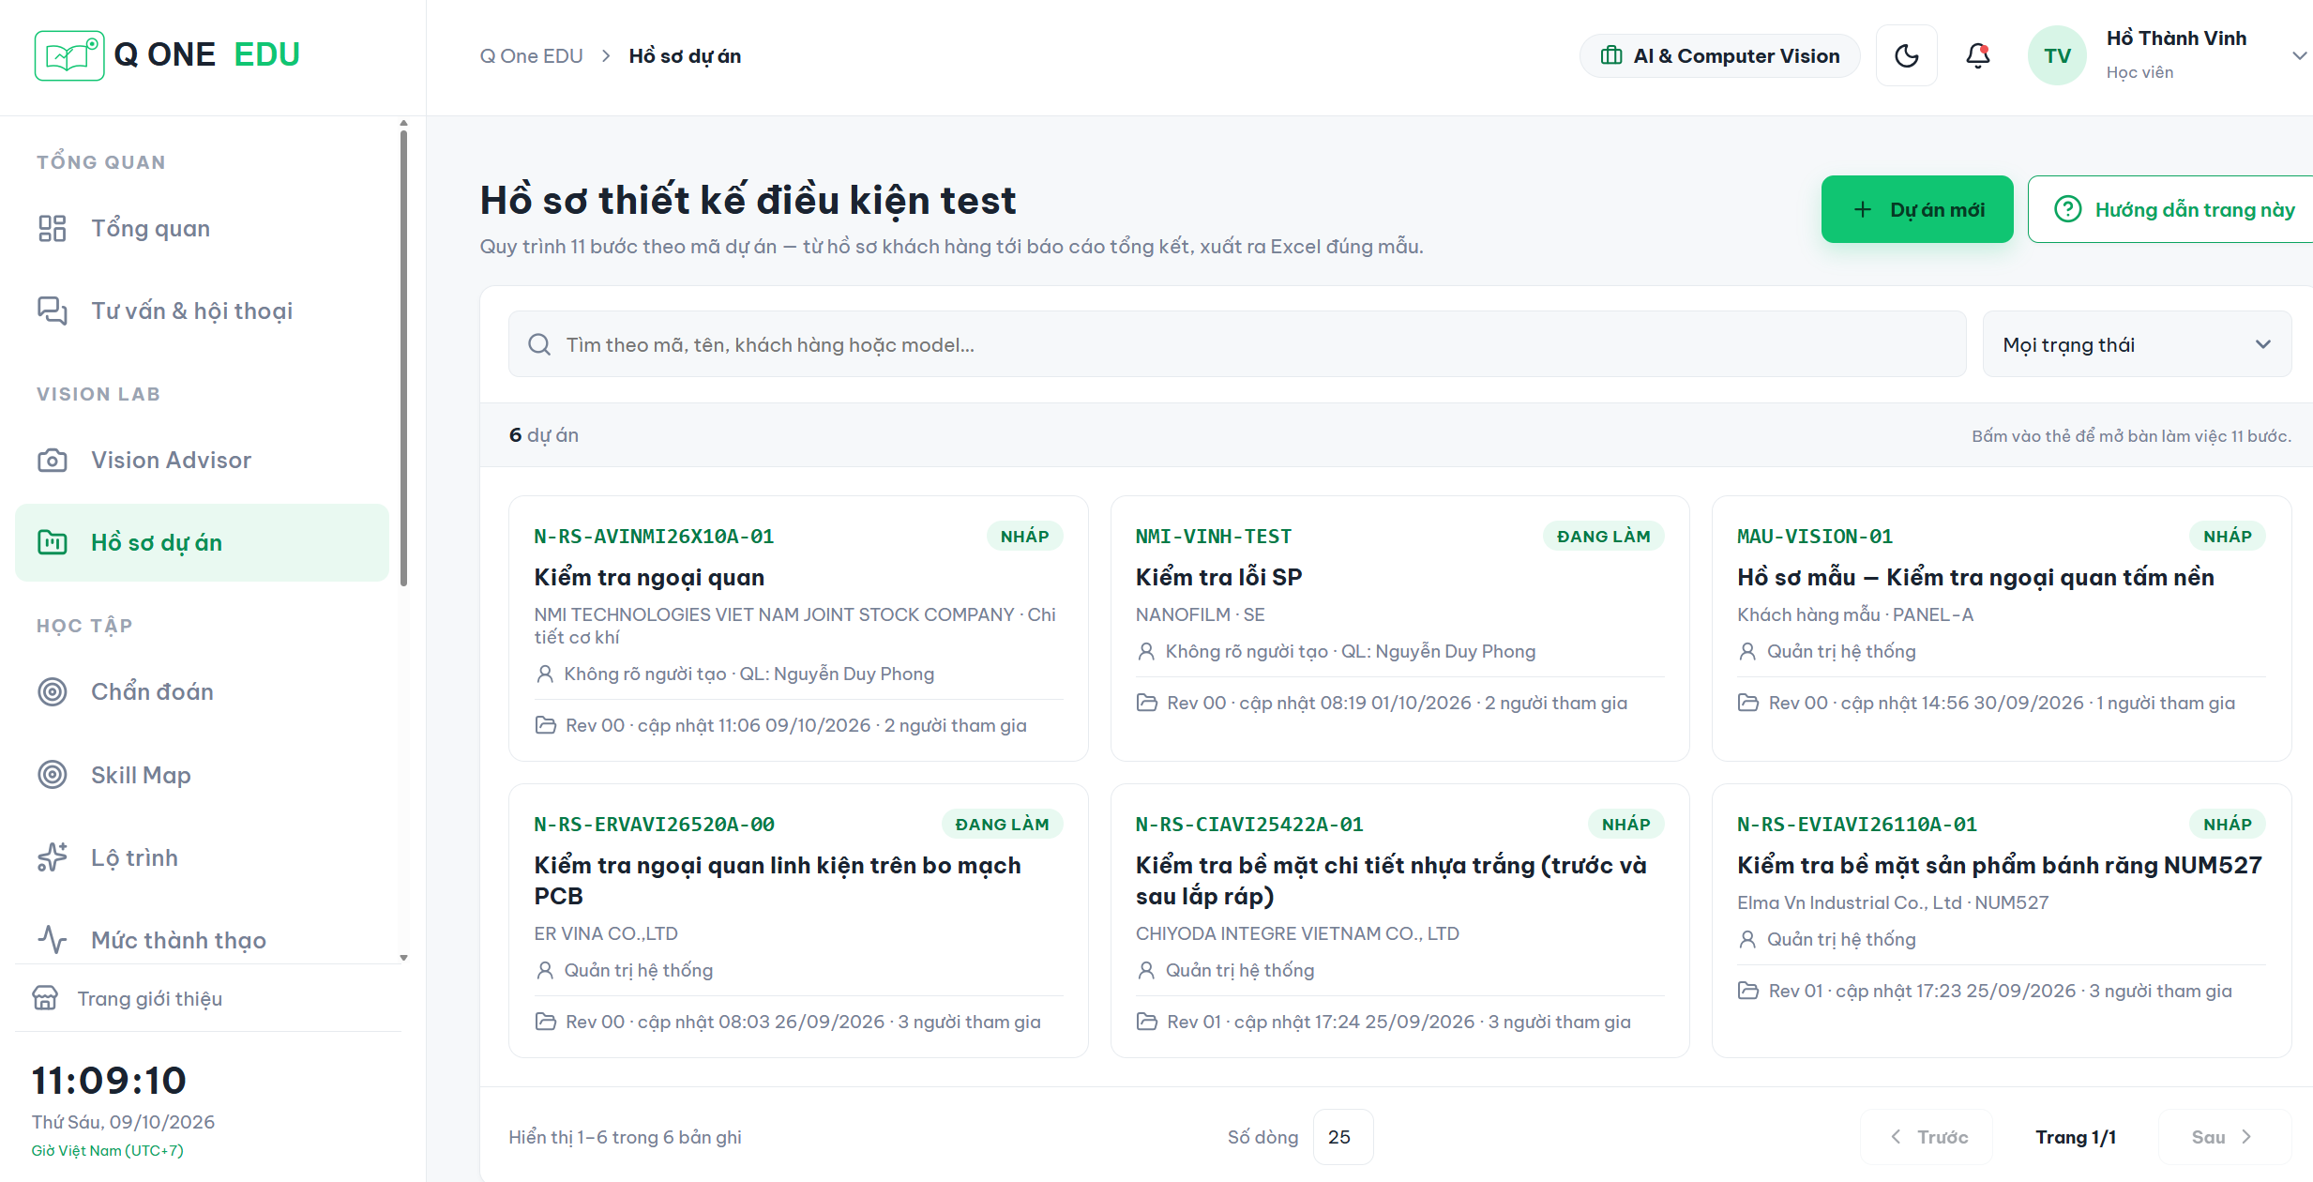

Nội dung 1 — Tài liệu khách hàng cung cấp
Liên hệ bộ phận sale cung cấp thông tin

Nội dung 2 — Báo cáo khảo sát
Liên hệ bộ phận sale cung cấp thông tin

Nội dung 3 — Chọn điều kiện test
Thao tác: Điền đầy đủ thông tin đã chọn.
LƯU Ý: Không bỏ trống trường bắt buộc; kiểm tra thông tin đã chọn trước khi lưu, những thông tin không có cần báo leader tạo them thiết bị bổ sung hệ thống

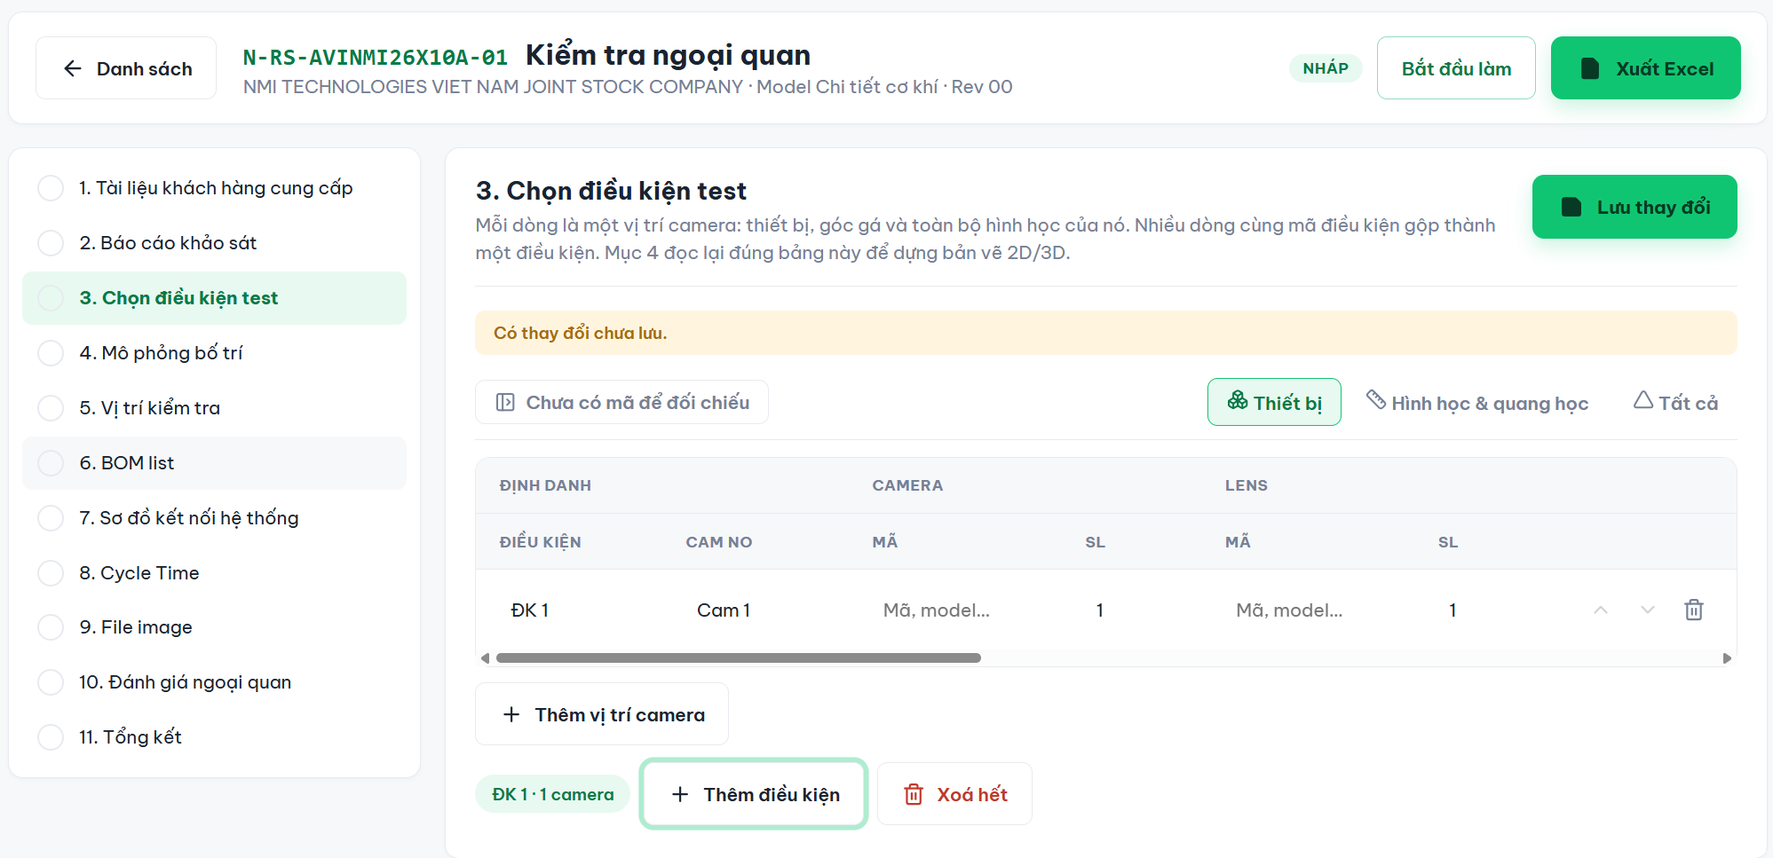
Kết quả sau khi nhập
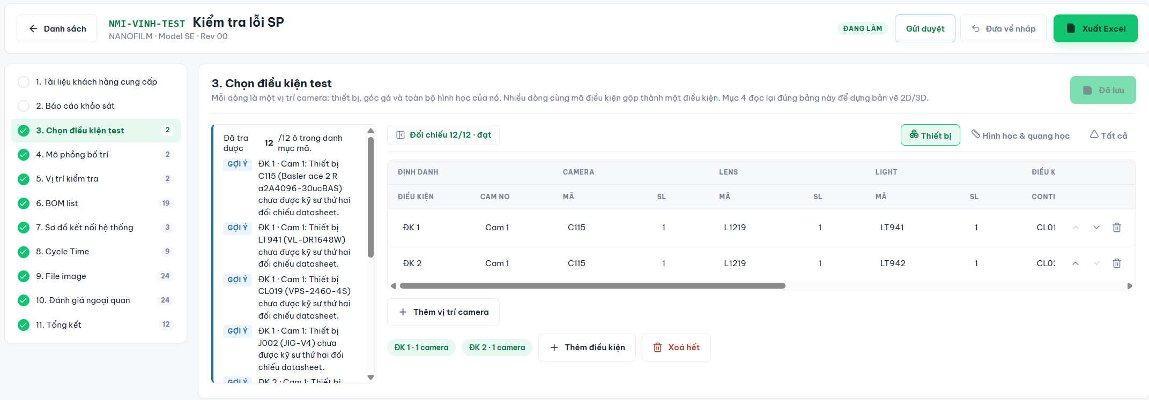

Nội dung 4 — Mô phỏng bố trí
Sau khi hoàn thành Nội dung 3, phần mềm sẽ hiển thị mô phỏng bố trí.
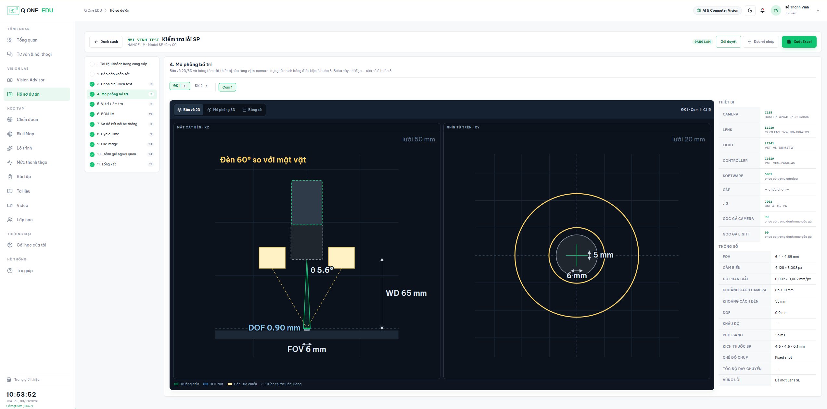

Nội dung 5 — Vị trí kiểm tra
Điền đủ các trường thông tin
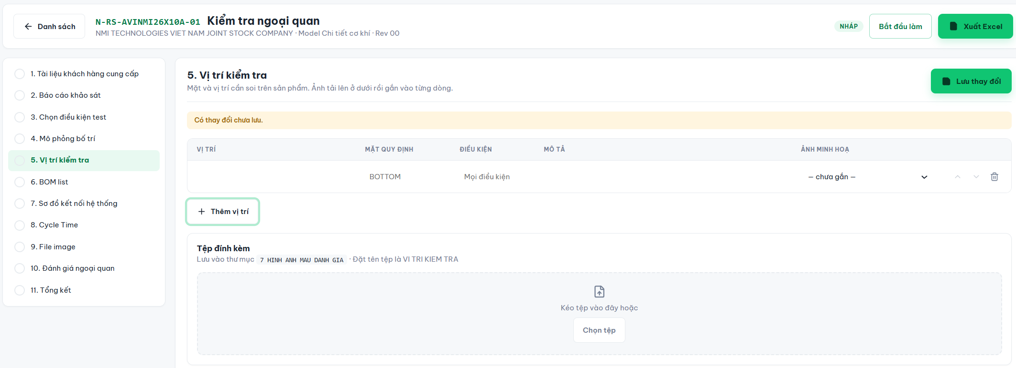

Kết quả sau khi điền thông tin
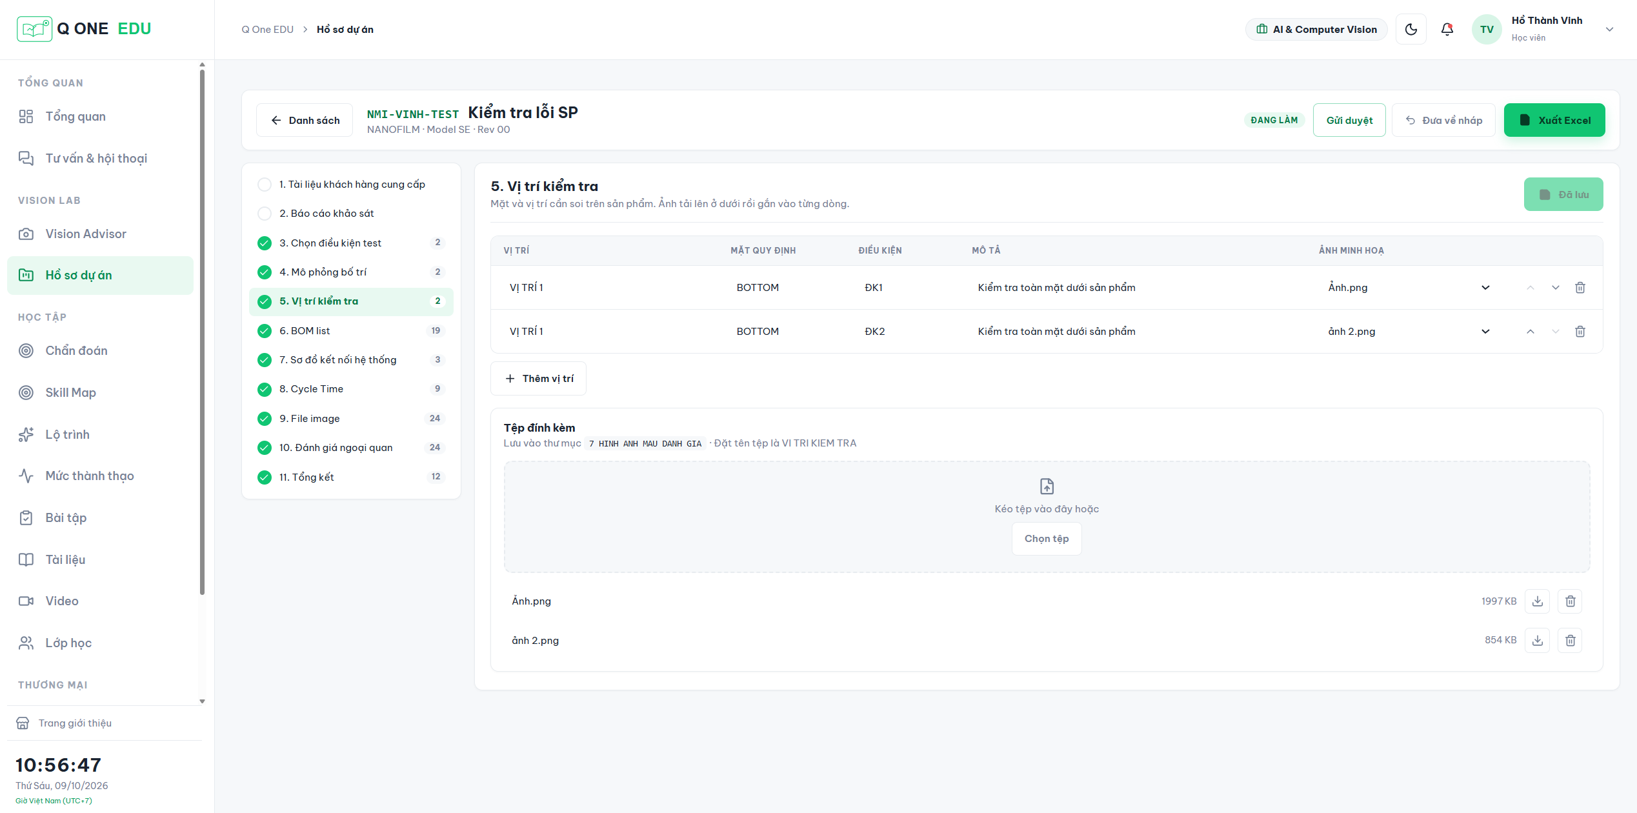

Nội dung 6 — Bom list
Có 2 cách: (1) thêm dòng BOM và nhập thông tin; hoặc (2) chọn chức năng dựng từ Bước 3.
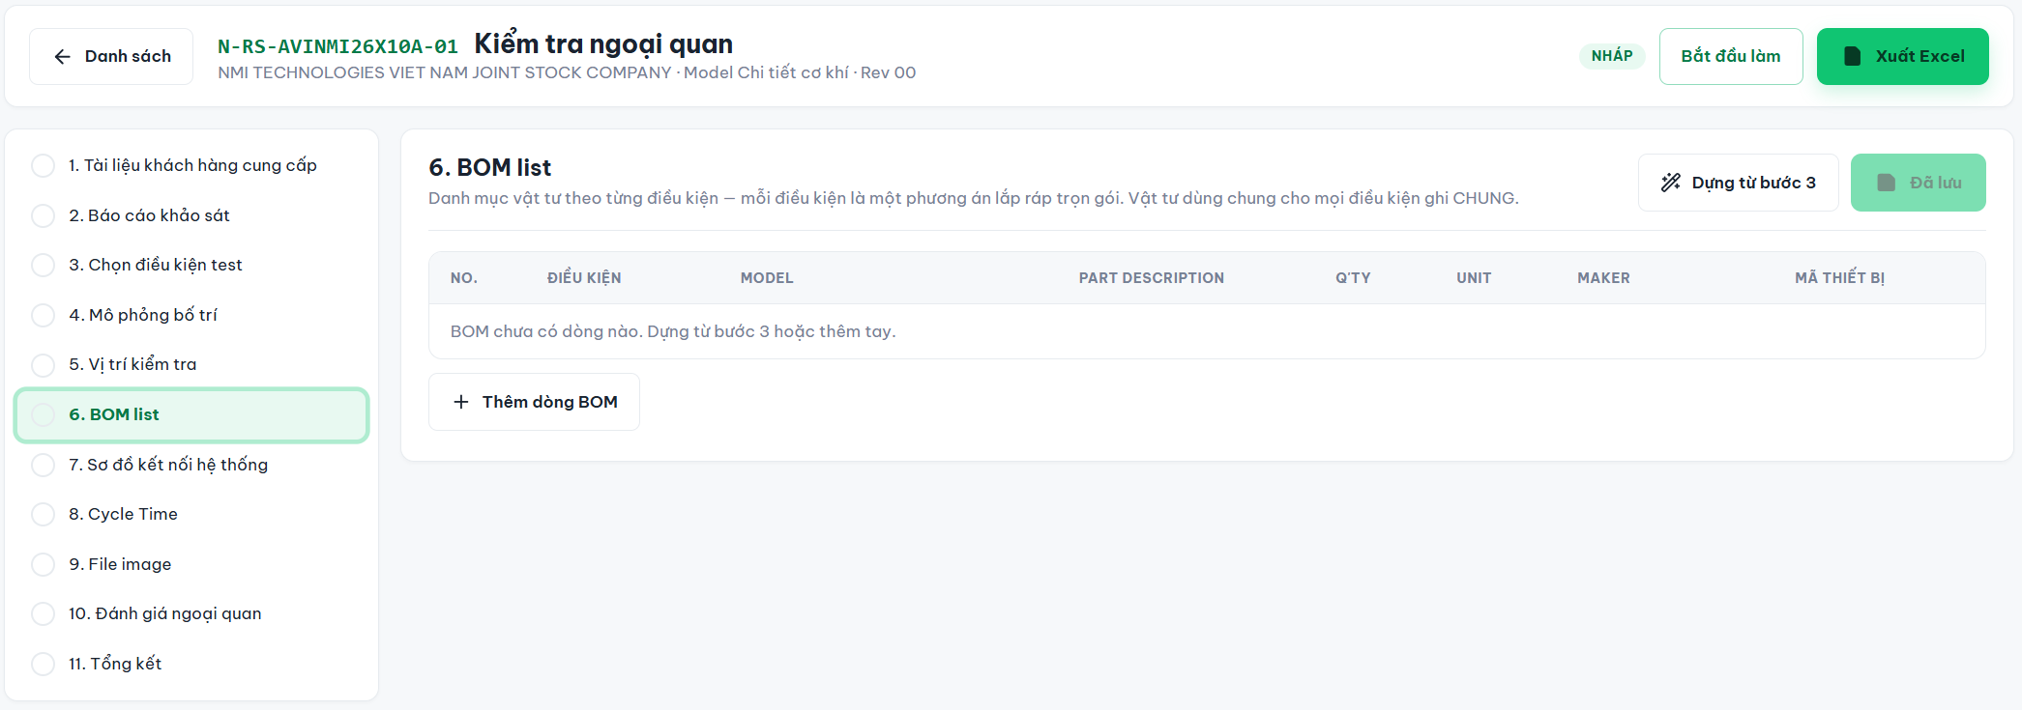
Kiểm tra danh sách BOM, bổ sung các thông tin còn thiếu và cập nhật kết quả.
LƯU Ý Không nên bỏ qua bước rà soát BOM sau khi dựng tự động.

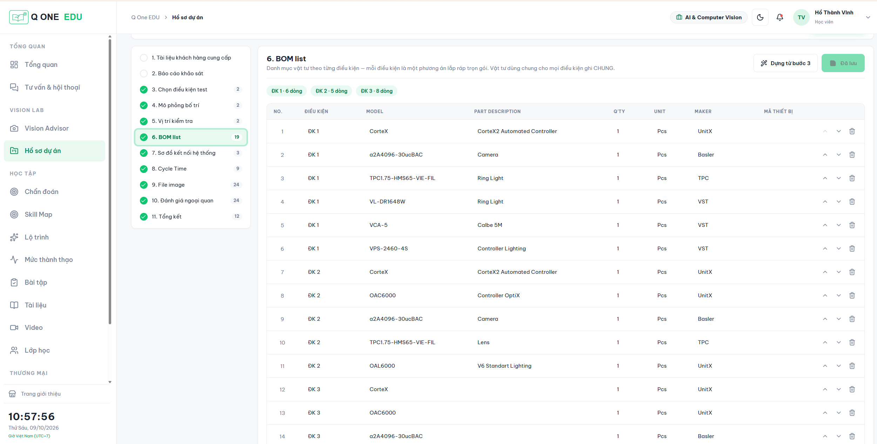

Nội dung 7 — Sơ đồ kết nối hệ thống
Nhập thông tin điều kiện, sau đó chọn chức năng dựng từ BOM.
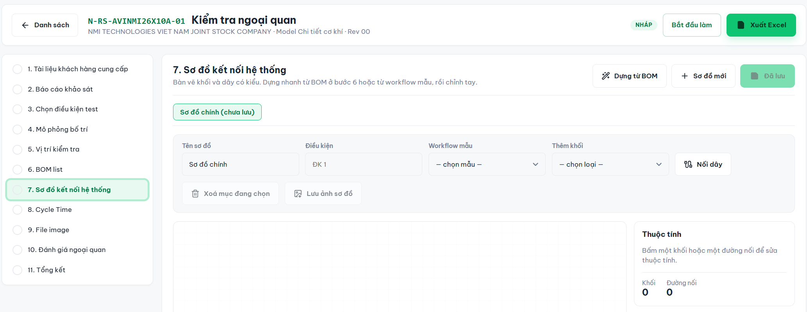

Kéo thả các thành phần trên sơ đồ và chỉnh sửa thông tin theo cấu hình thực tế.
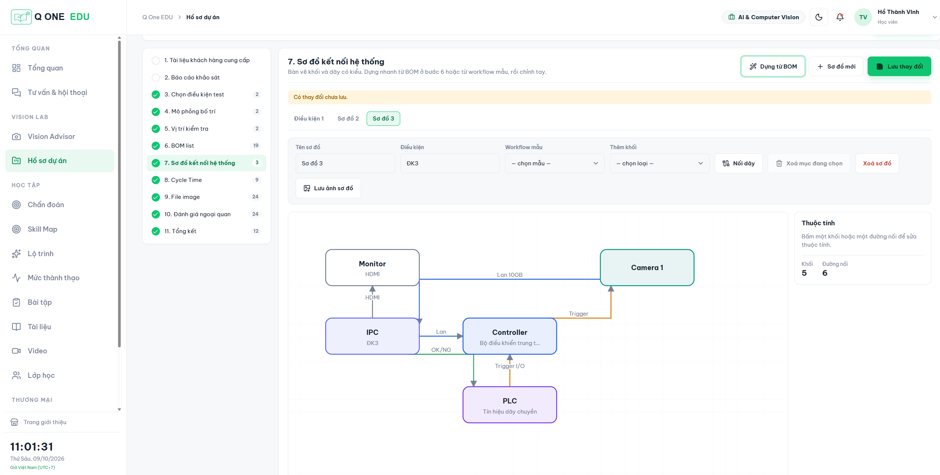

Nội dung 8 — Cycle time
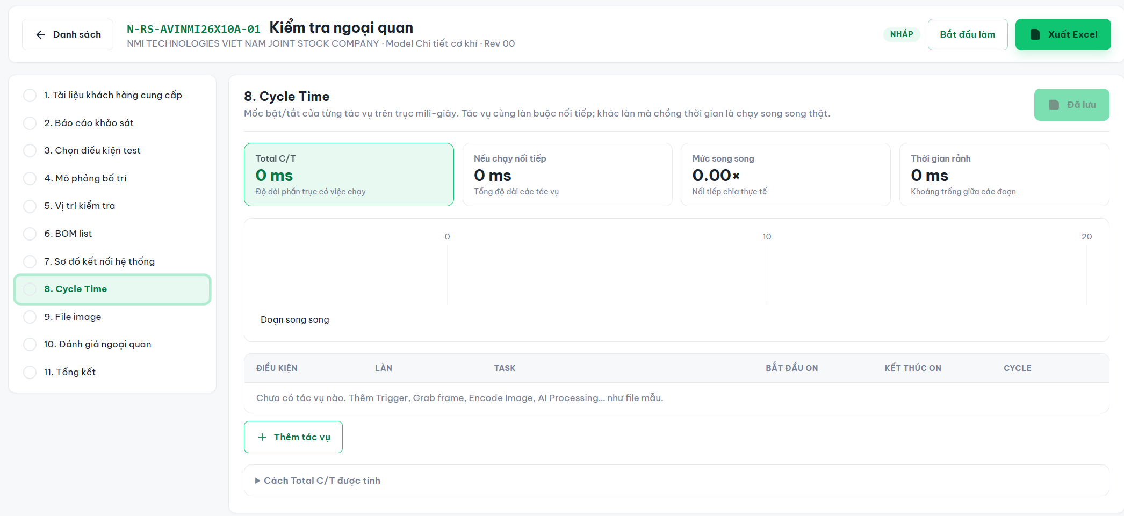
Thêm từng tác vụ, nhập nội dung cùng thời gian bắt đầu và kết thúc; sau đó kiểm tra kết quả.
LƯU Ý Kiểm tra định dạng và thứ tự thời gian bắt đầu/kết thúc của từng tác vụ.

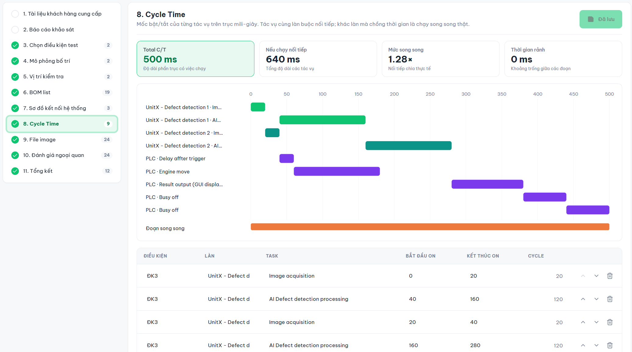

Nội dung 9 — Thông tin/ảnh đánh giá
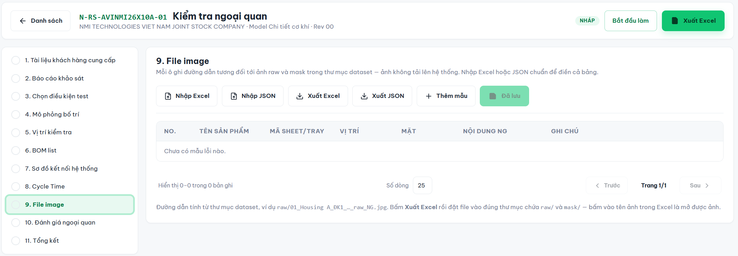
Có 2 phương án thực hiện:
Phương án 1 — Chọn “Thêm mẫu”, tạo thủ công các trường thông tin và import ảnh.
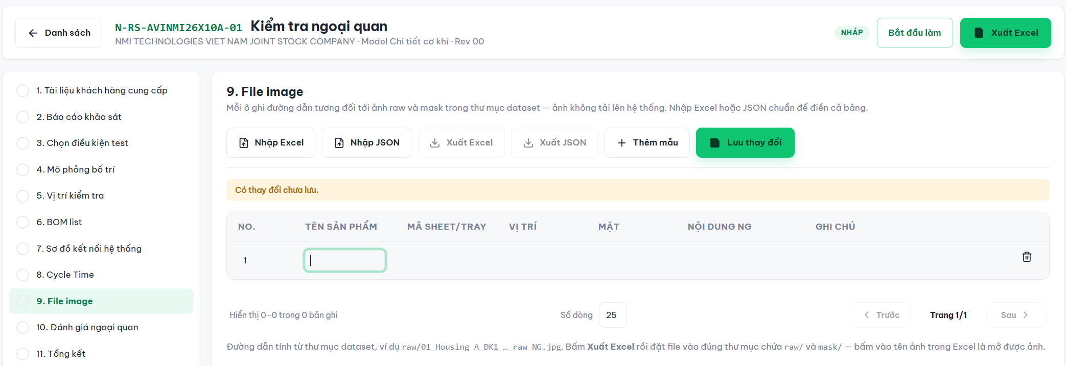
Kết quả:
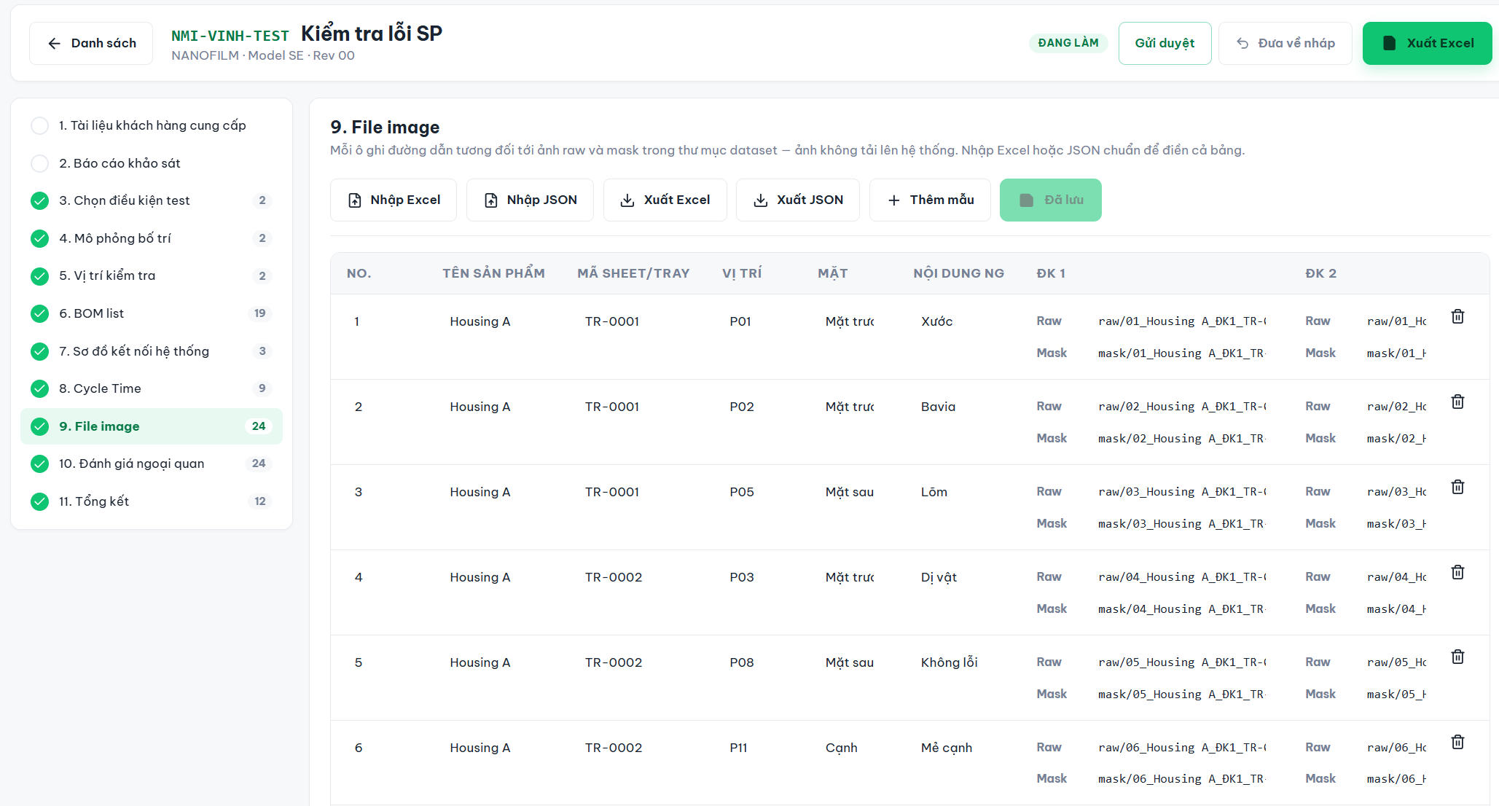
Phương án 2 — Import file Excel từ phần mềm đánh giá; các trường thông tin sẽ được tự động đưa vào báo cáo.
LƯU Ý: Sau khi import, kiểm tra lại dữ liệu được tự động điền trong báo cáo.

Nội dung 10 — Đánh giá
Sau khi hoàn thành Nội dung 9, dữ liệu tương ứng sẽ được chuyển sang mục này.
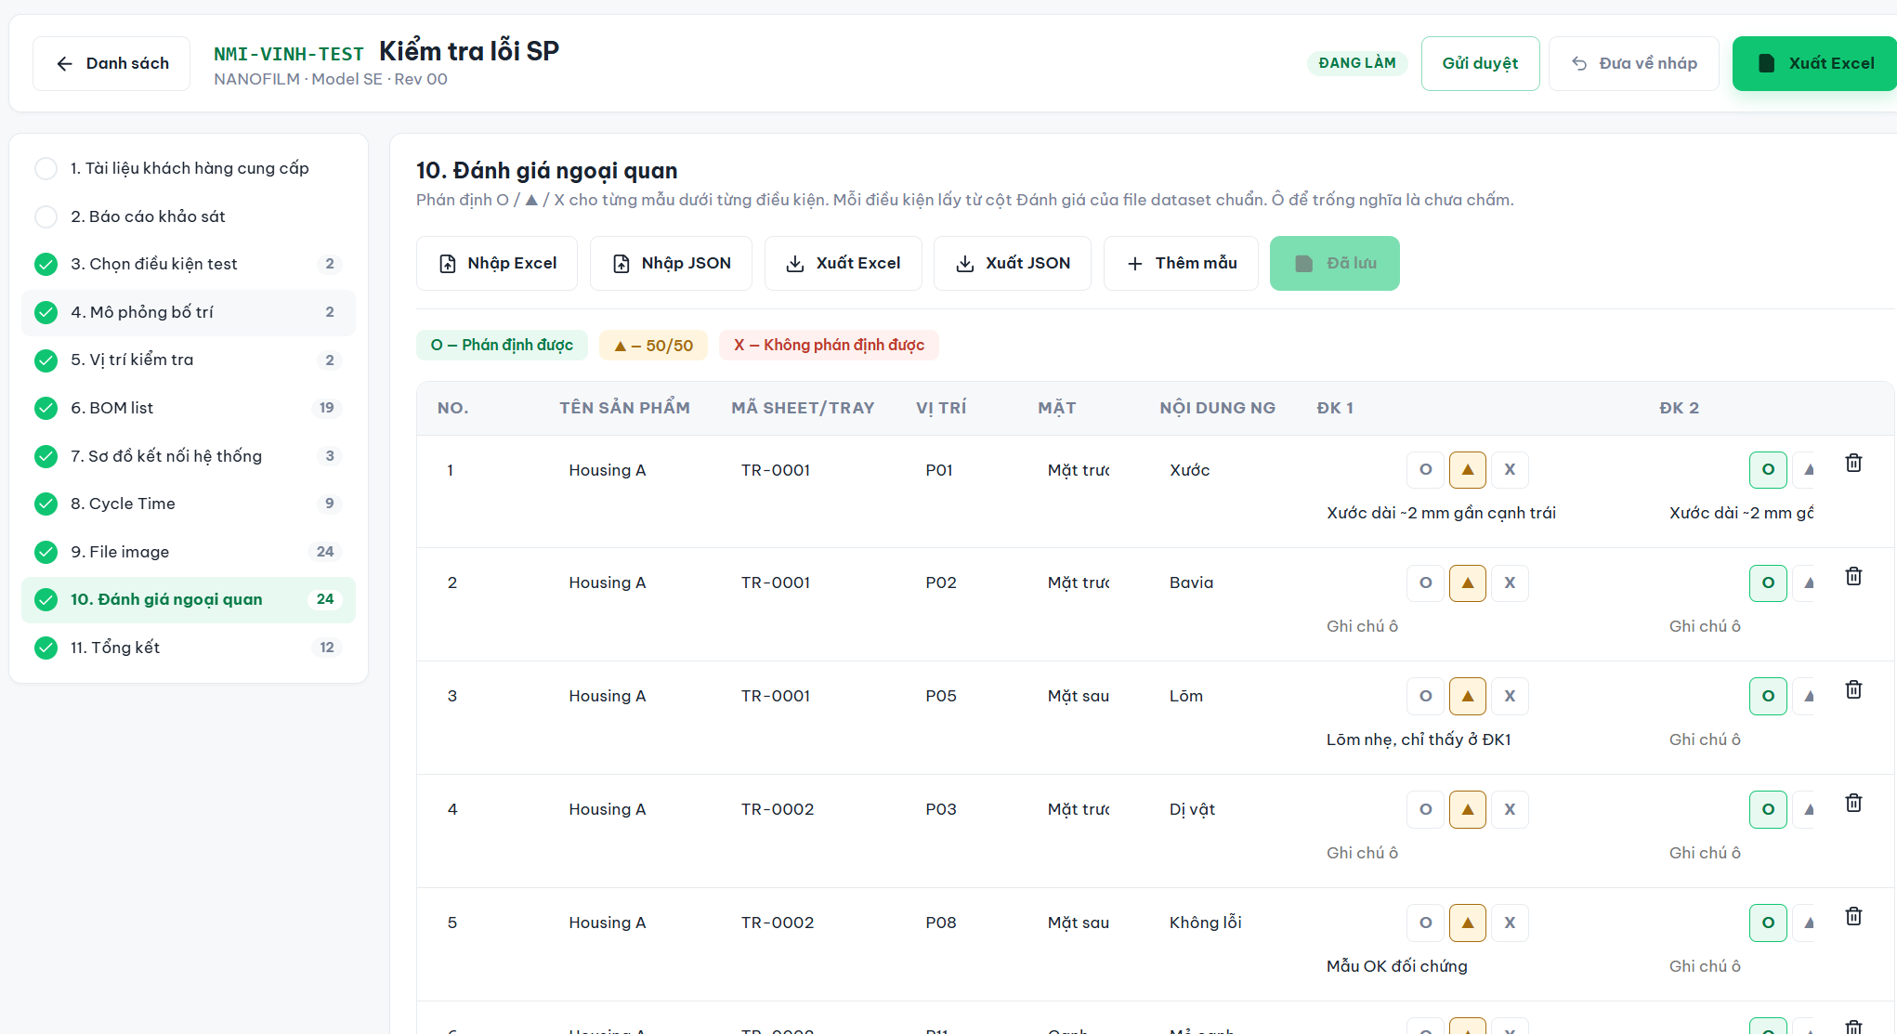
Phần đánh giá có 2 phương án:
Phương án 1 — Chọn/nhập kết quả đánh giá thủ công.
Phương án 2 — Khi import Excel tại Nội dung 9, kết quả đánh giá sẽ tự động chuyển sang Nội dung 10.

Nội dung 11 — Kết quả đánh giá tự động
Phần mềm tự động tổng hợp và đưa ra kết quả đánh giá.
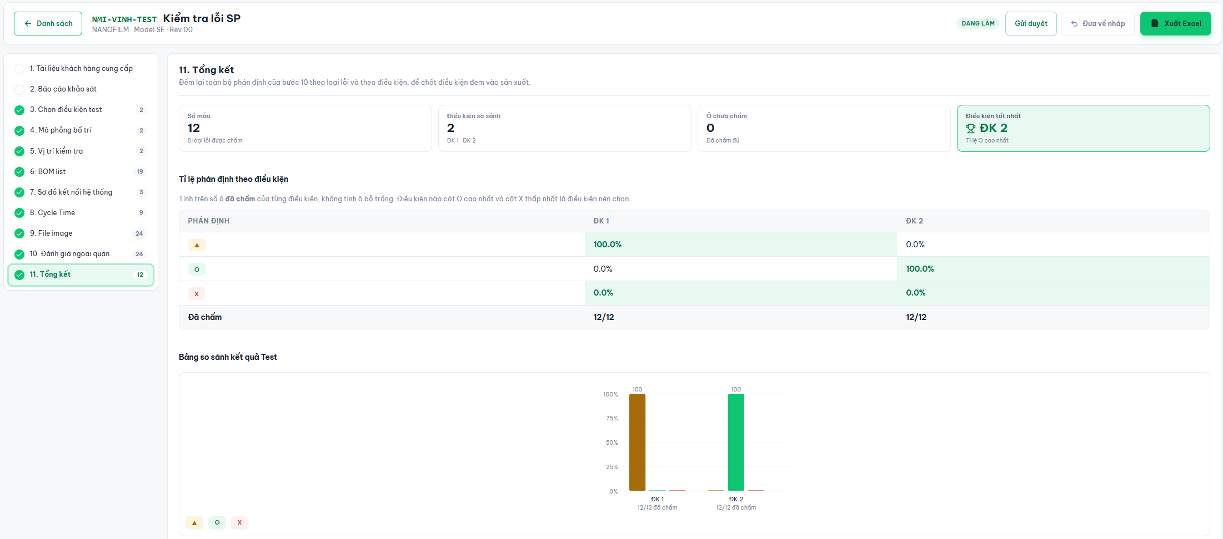
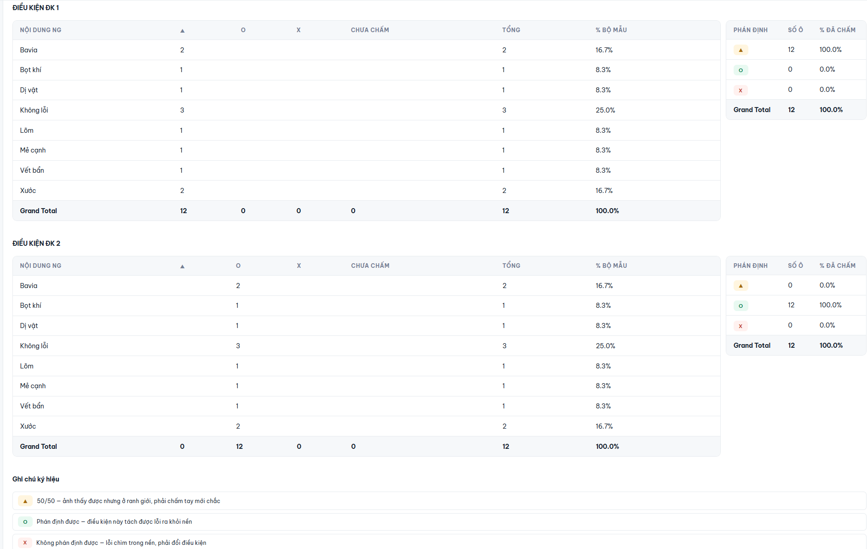

Kiểm tra trước khi hoàn tất
- Đã tạo và mở đúng hồ sơ dự án.
- Đã hoàn thiện các nội dung từ 1 đến 11 theo yêu cầu.
- Đã kiểm tra các trường thông tin còn thiếu, danh sách BOM và sơ đồ kết nối.
- Đã rà soát cycle time, dữ liệu/ảnh đánh giá và kết quả đánh giá tự động.
LƯU Ý: Tên một số mục trong giao diện có thể hiển thị bằng tiếng Anh (ví dụ: BOM list, Cycle time). Đối chiếu đúng mục trên phần mềm trước khi thao tác.

Xuất báo cáo giải pháp
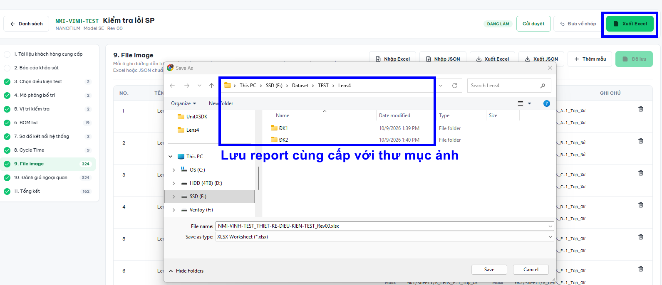
LƯU Ý: Xuất báo cáo phải lưu ở cùng cấp thư mục với thư mục ảnh mới mở được ảnh
Ví dụ: Thư mục
Dataset\
├── Report.xlsx
├── ĐK1
└── ĐK2

Phần mềm quản lý dữ liệu ảnh
      - Giới thiệu phần mềm Vision Image Tool
Vision Image Tool là phần mềm thu thập và quản lý dữ liệu ảnh cho hệ thống UnitX, gồm 3 chức năng chính:
- Capture & Monitor: Kết nối camera, chụp/push ảnh tương tác trực tiếp với phần cứng UnitX, tự động lưu cặp ảnh Raw/Mask | OK/NG theo quy tắc để quản lý
- Dataset Manager: Tự động gom ảnh theo Schema, ghép cặp Raw/Mask theo từng điều kiện test, phát hiện ảnh lỗi/thiếu, hỗ trợ lọc, gán nhãn (O / Δ / X) và xuất báo cáo Excel/JSON nhanh chóng
- Đồng bộ với hệ sinh thái Q One Edu, hỗ trợ kỹ sư triển khai dự án nhanh chóng, giảm thiểu sai sót trong quá trình thực hiện dự án

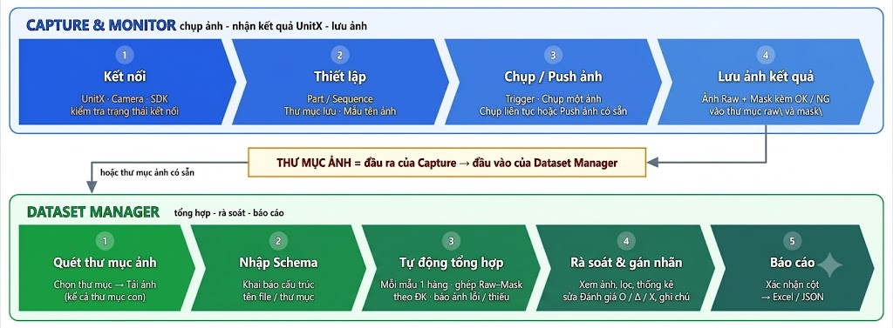
Hình 1. Sơ đồ quy trình hoạt động Vision Image Tool

Luồng thu thập dữ liệu
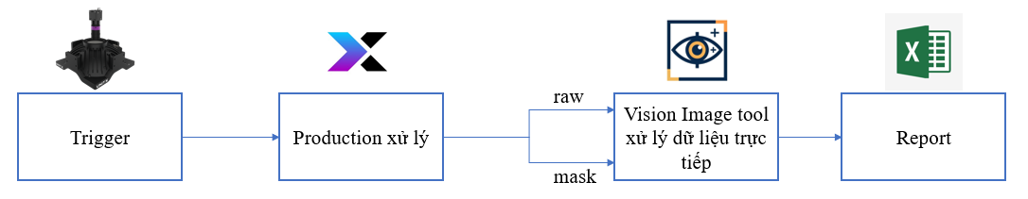
Hình 2. Workflow thu thập dữ liệu dùng OptiX
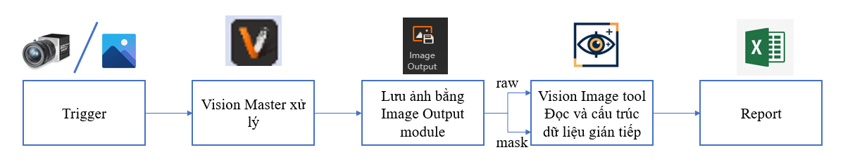
Hình 3. Workflow thu thập dữ liệu dùng Vision Master
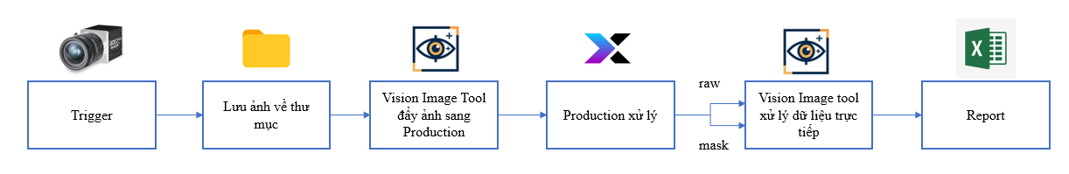
Hình 4. Workflow thu thập dữ liệu dùng Camera hãng thứ ba
Workflow này có thể kết hợp thu thập dữ liệu từ Vision Master -> Push sang UnitX xử lý -> Tổng hợp kết quả của cả 2 phương án test
Lưu ý: Các nội dung chi tiết về cấu hình hệ thống UnitX, viết tool VisionMaster và sử dụng camera yêu cầu kỹ sư nắm vững. Vì vậy, tôi xin phép không trình bày cụ thể trong tài liệu này

Bước 1 Chuẩn bị dữ liệu

Cấu trúc tiêu chuẩn
Trường | Ý nghĩa | Ví dụ
<ĐK> | Điều kiện chụp – mỗi ĐK một nhóm cột | ĐK1, ĐK2
<No> | Số thứ tự mẫu | 1 … 162
<Tên sản phẩm> | Tên sản phẩm | Lens
<Mã sheet-tray> | Mã sheet / tray | Sheet1
<Vị trí> | Vị trí trên sheet | A-1 … I-9
<Mặt> | Mặt chụp | Top
<Nội dung NG> | Loại lỗi | Xước, Bẩn, OK
<Đánh giá> | Kết quả Vision | OK / NG / LIMIT
<Raw/Mask> | Loại ảnh | Raw / Mask
<Hậu tố> | Phân biệt lần chụp – giống nhau trong cùng mẫu | 1
<Lần chụp> | Ngày giờ / số lần chụp – gộp nhiều lần chụp vào 1 hàng | 20261009_140512_123
.<Extension> | Đuôi ảnh – tự nhận | .jpg .png .bmp
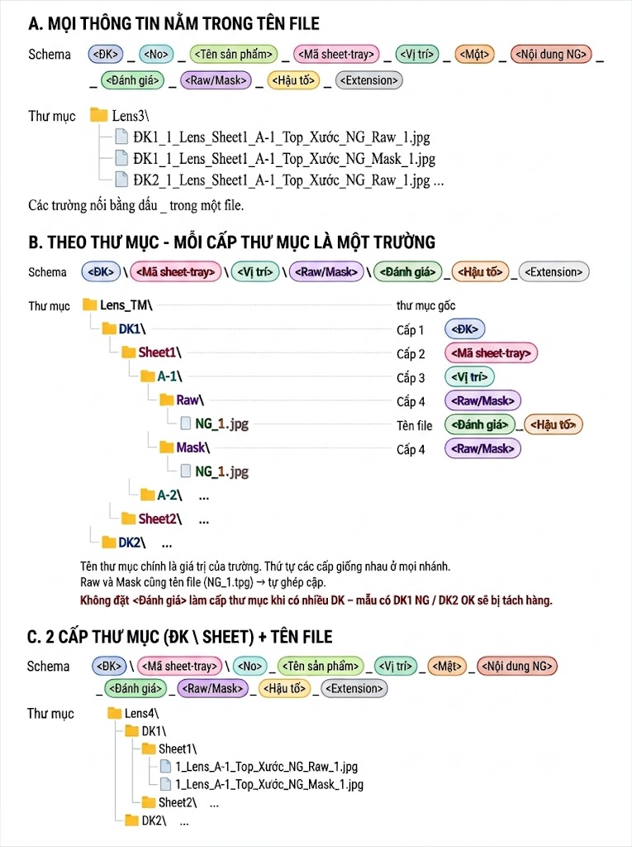
Hình 5. Ba kiểu cấu trúc và schema tương ứng

Cách 1 - Chạy lưu ảnh từ Capture & Monitor (UnitX)
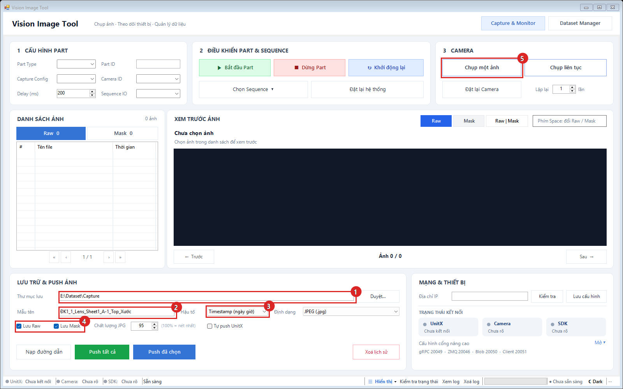
Hình 6. Tab Capture & Monitor – các ô cần đặt trước khi chụp
1 | Thư mục lưu: nơi lưu ảnh
2 | Mẫu tên: thông tin của mẫu đang chụp, nối bằng _ cần đổi trước khi chụp mẫu mới  Ví dụ: ĐK1_1_Lens_Sheet1_A-1_Top_Xước
3 | Hậu tố: Timestamp/Số thứ tự – tự thêm ngày giờ/lần chụp để ảnh không ghi đè nhau
4 | Tick Lưu Raw và Lưu Mask (phần mềm tự tạo thư mục con \raw và \mask)
5 | Chụp ảnh

Điều gì xảy ra khi trigger?
Hình ảnh tự động lưu với tên theo cấu trúc đã nhập, tự động phân thư mục Raw|Mask
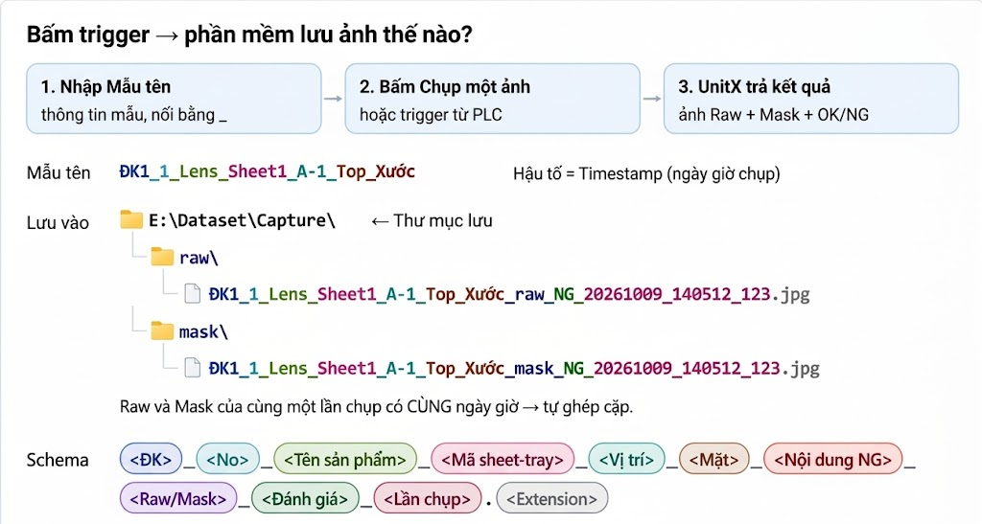
Hình 7. Mỗi lần trigger lưu 1 ảnh Raw + 1 ảnh Mask – màu chữ trùng với trường trong schema
Dữ liệu sẽ thế nào? Mở thư mục lưu ở tab Dataset Manager với schema trên: mỗi mẫu là một hàng, (Trường hợp có nhiều hơn 1 Điều kiện thì ĐK1 / ĐK2 sẽ gộp block nằm cạnh nhau)
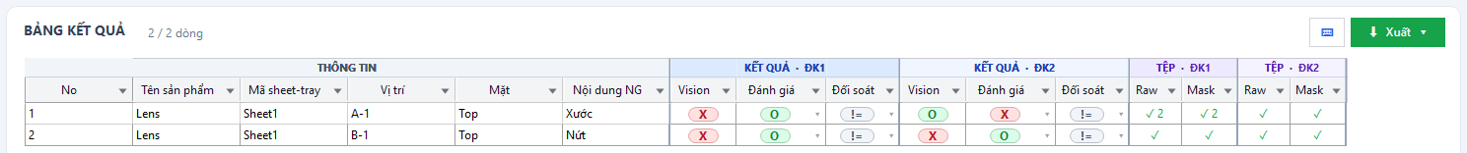
Hình 8. Kết quả trong Bảng kết quả – mẫu No 1 ở ĐK1 chụp 2 lần, gộp vào 1 hàng

Cách 2 – Dùng thư mục ảnh có sẵn
Tên file / thư mục phải theo một quy tắc thống nhất để phần mềm đọc được và ghép đúng Raw – Mask – ĐK.
Quy tắc đặt tên file
- Các trường nối bằng dấu _ thứ tự trường giống nhau ở mọi file
- Ảnh Raw và Mask của cùng mẫu: tên giống hệt, chỉ khác chữ Raw / Mask.
- Các ĐK của cùng mẫu: giống nhau, chỉ khác <ĐK> và <Đánh giá>
- Không dùng ký tự đặc biệt \ / : * ? " < > |.

Nên | Không nên – lý do | Lý do
…_Sheet1_A-1_Top_ | …_Sheet1_A_1_Top_ | Thừa dấu _ trong tên
…_Xước_NG_Raw_1.jpg …_Xước_NG_Mask_1.jpg | …_Xước_NG_Raw_1  …_Xuoc_NG_Mask_1 | Tên lỗi của 1 cặp ảnh Raw|Mask khác nhau
…_NG_Raw_…  …_OK_Mask_… | …_KhongDat_AnhGoc_…  …_OK_Mask_… | Sai từ khoá

Quy tắc quản lý bằng thư mục
- Mỗi cấp thư mục là một trường
- Thứ tự các cấp giống nhau ở mọi nhánh; ảnh chỉ nằm ở cấp cuối
- Trường đã đưa lên thư mục thì bỏ khỏi tên file
- Trong schema, giữa các cấp dùng dấu \ (Chi tiết xem Bước 2)

Bước 2 Nhập Schema cấu trúc tập dữ liệu
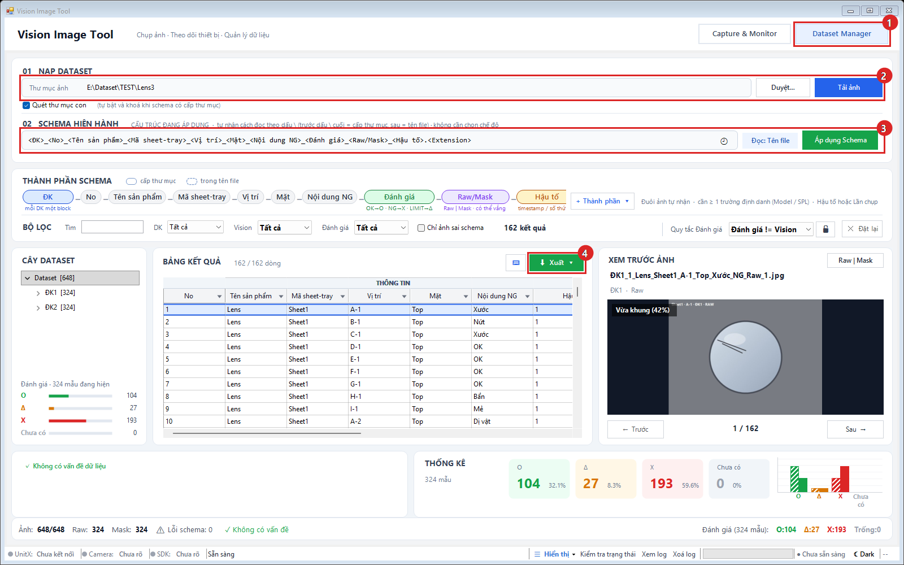
Hình 9. Tab Dataset Manager
1 | Mở tab Dataset Manager.
2 | Thư mục ảnh: bấm Duyệt… chọn thư mục → Tải ảnh.
3 | Nhập Schema → Áp dụng Schema (hoặc Enter).
4 | Nút Xuất – dùng ở Bước 3.
Áp dụng Schema
Quy tắc nhập Schema:
- Mỗi trường đặt trong < >
- Phân loại theo cấp folder dùng dấu \
- Phân loại theo tên file dùng _
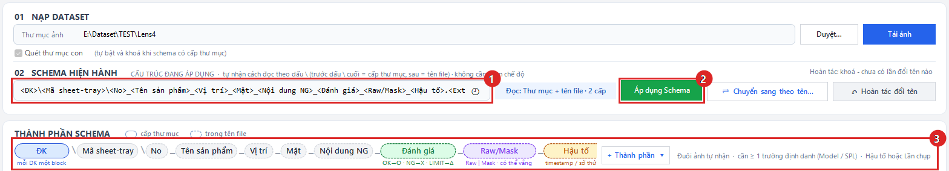
Hình 10. Ví dụ kiểu C
1 | Nhập ô schema (Nút 🕘 mở lại các schema đã dùng)
2 | Áp dụng Schema
3 | Thành phần schema: thể hiện cấu trúc schema hiện thời và thêm +thành phần schema nhanh
Lưu ý: Kiểm tra dữ liệu trước khi xuất
✓ Dữ liệu chuẩn – Lỗi schema: 0, Raw = Mask, Không có vấn đề dữ liệu:
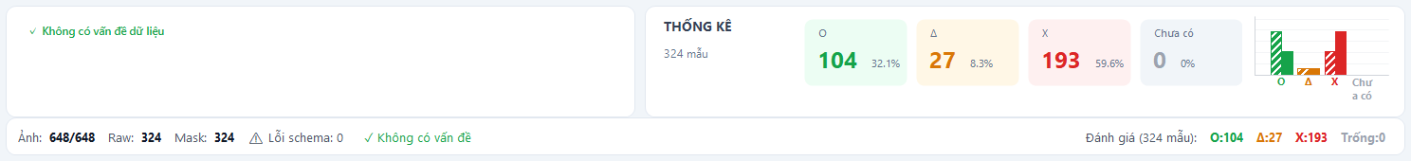
Hình 11. Dữ liệu chuẩn – sẵn sàng xuất
⚠ Có lỗi – thanh trạng thái báo đỏ, khung Vấn đề dữ liệu liệt kê từng file (double-click để tới ảnh đang bị sai):
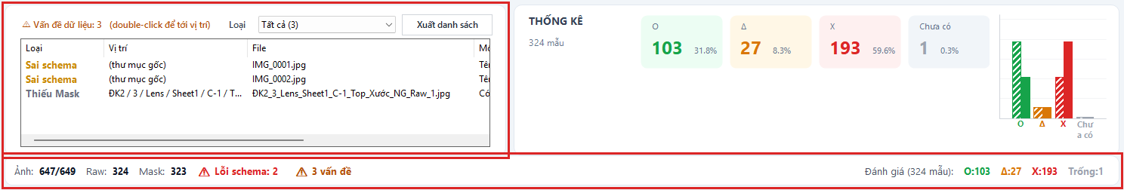
Hình 12. 2 Ảnh sai tên (Sai schema) + 1 ảnh thiếu Mask → sửa tên / bổ sung ảnh rồi Tải ảnh lại

Bước 3. Xuất dữ liệu
Xác nhận schema và dữ liệu > Bấm ⬇ Xuất trên Bảng kết quả.
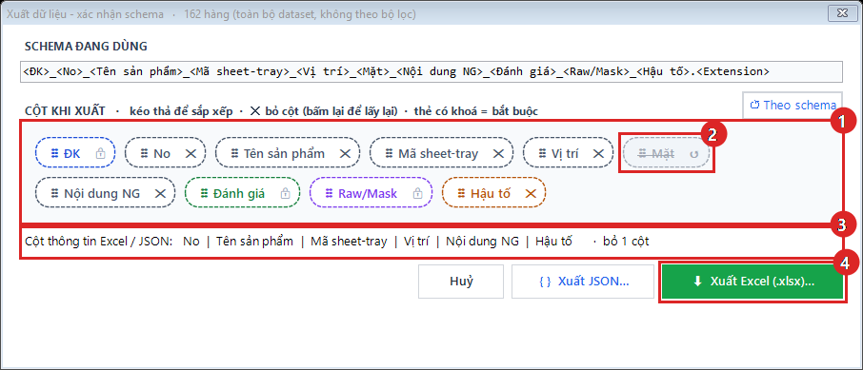
Hình 13. Hộp thoại Xuất dữ liệu – xác nhận schema
1 | Kéo thả thẻ để đổi thứ tự cột. ↺ Theo schema trả về thứ tự gốc.
2 | ✕ bỏ cột không cần (bấm lại để lấy lại). Thẻ có khoá là trường bắt buộc.
3 | Xem trước các cột sẽ xuất.
4 | Chọn Xuất Excel (.xlsx) hoặc Xuất JSON

Tuỳ chọn Excel
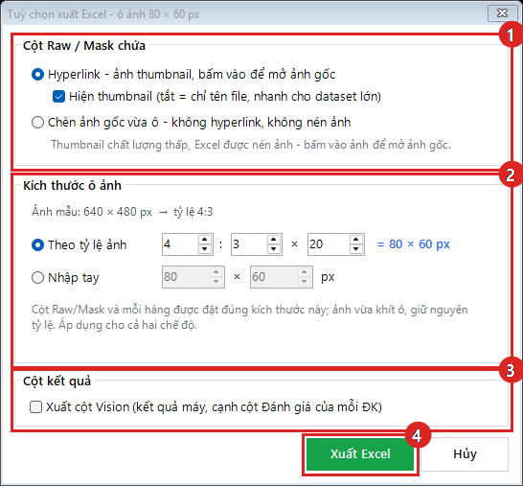
Hình 14. Tuỳ chọn xuất Excel
1 | Cột Raw / Mask chứa gì – 3 option bên dưới
2 | Kích thước ô ảnh: theo tỷ lệ ảnh hoặc nhập tay
3 | Xuất cột Vision: mặc định không tick – chỉ xuất Đánh giá + Ghi chú
4 | Xuất Excel → chọn nơi lưu
3 option xuất Excel
① Hyperlink + thumbnail (mặc định) – ảnh nhỏ trong ô, bấm vào mở ảnh gốc.
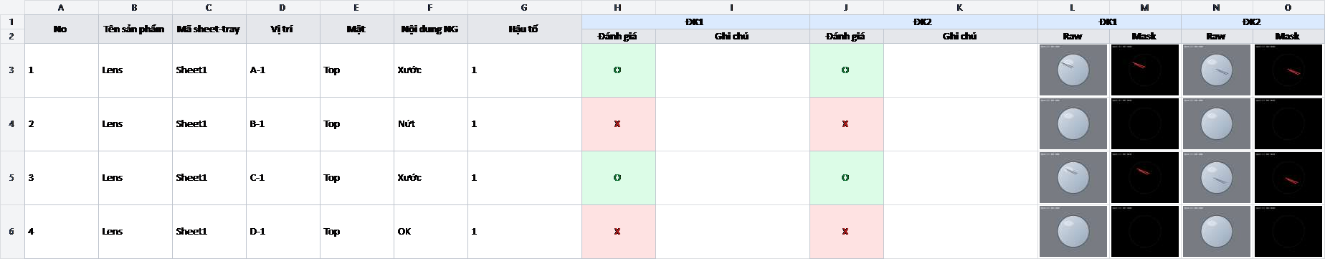
Hình 15. Option ①
② Hyperlink, bỏ tick Hiện thumbnail – bấm vào tên file mở ảnh gốc
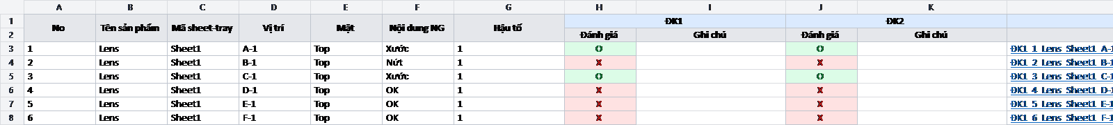
Hình 16. Option ②
③ Chèn ảnh gốc – nhúng nguyên ảnh, không nén, phóng to xem rõ chi tiết
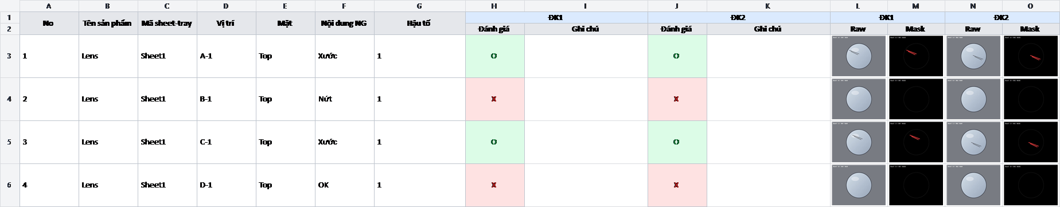
Hình 17. Option ③ – file Excel thật
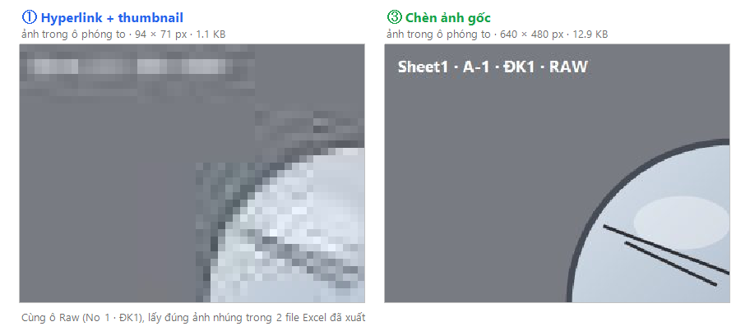
Hình 18. Phóng to cùng một ô: ① Thumbnail và ③ Ảnh gốc
Option | Ô Raw / Mask | Bấm mở ảnh gốc | Dung lượng* | Dùng khi
① Thumbnail | Ảnh nhỏ | Có | 733 KB | Xem nhanh, gửi kèm thư mục ảnh
② Hyperlink | Tên file | Có | 21 KB | Dataset rất lớn, chỉ cần tra cứu
③ Ảnh gốc | Ảnh gốc nét | Không | 7,2 MB | Gửi riêng file Excel, ít dữ liệu, hỗ trợ khách hàng xem trực tiếp trong excel

Lưu ý
- Option ①② nên lưu file Excel trong thư mục dataset để link ảnh vẫn mở được khi gửi cả thư mục
- Xuất Excel không được phép đổi tên file / di chuyển ảnh và không đổi schema
- File báo cáo excel phải cùng cấp với thư mục ảnh
Ví dụ: Thư mục Dataset\
├── Report.xlsx
├── ĐK1_1_Lens_Sheet1_A-1_Top_Xước_NG_Raw_1.jpg
├── ĐK1_1_Lens_Sheet1_A-1_Top_Xước_NG_Mask_1.jpg
└── ĐK2_1_Lens_Sheet1_A-1_Top_Xước_NG_Raw_1.jpg ...

Bước 4. Nhập dữ liệu lên Q One Edu
Lấy Json hoặc Excel xuất từ phần mềm Vision Image Tool -> Nhập tại mục 9 & 10 trong hồ sơ dự án
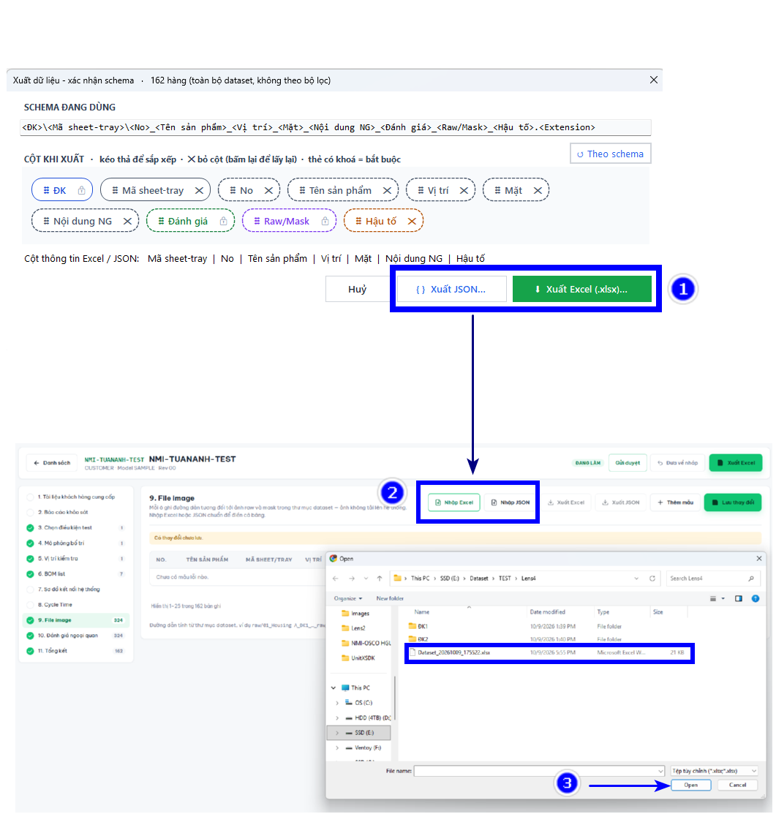
Dữ liệu sau khi nhập thành công sẽ thể hiện đầy đủ số lượng, các cột thông tin, đánh giá mẫu,…
